ФГБОУ ДПО «Калужский ИПК»
проводит набор в группы по программам:

- обучение по общим вопросам охраны труда и функционирования системы управления охраной труда (программа А);

- обучение безопасным методам и приемам выполнения работ при воздействии вредных и (или) опасных производственных факторов. Источников опасности, идентификационных в рамках специальной оценки условий труда и оценки профессиональных рисков (программа Б);

- безопасные методы и приемы выполнения работ повышенной опасности (программа В)

- оказание первой помощи пострадавшим;

- по использованию (применению) средств индивидуальной защиты, учёту и контролю СИЗ;

- безопасные методы выполнения работ на высоте для работников, выполняющих работы на высоте;

- безопасность труда при работе в ограниченном и замкнутом пространстве.

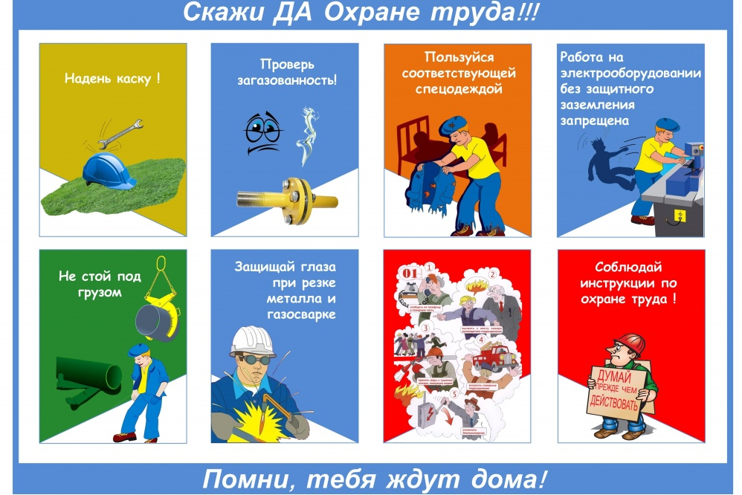

Ждем ваших заявок. Вопросы по телефону 8(4842) 53-54-37
Почта kuc-apk@yandex.ru

